Лабораторная работа 5.
Исследование архитектуры сервера.
Файлы базы данных Oracle 12c

- Получите список всех табличных пространств.
select tablespace_name, contents from DBA_TABLESPACES;
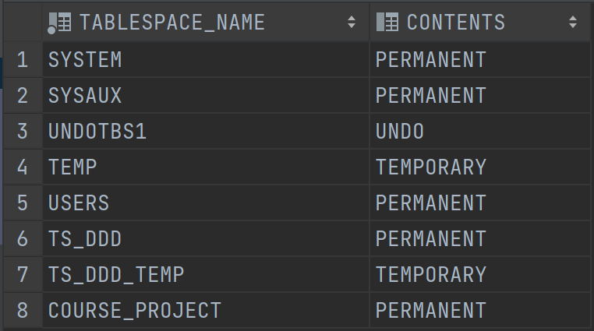
- Создайте табличное пространство с именем XXX_QDATA (10 m). При создании установите его в состояние offline. Затем переведите табличное пространство в состояние online. Выделите пользователю XXX квоту 2 m в пространстве XXX_QDATA. От имени XXX в пространстве XXX_ QDATA создайте таблицу XXX_T1 из двух столбцов, один из которых будет являться первичным ключом. В таблицу добавьте 3 строки.
create tablespace DDD_QDATA
datafile 'DDD_QDATA.dbf'
size 10 M
offline;
--переведите пр-во в сост online
alter tablespace DDD_QDATA online;
--созд роль (чтобы дать юзеру, к-му надо выдел квоту)
create role C##myrole;
grant create session,
create table,
create view,
create procedure,
drop any table,
drop any view,
drop any procedure to C##myrole;
grant create session to C##myrole;
commit;
--созд профиль
create profile C##myprofile limit
password_life_time 180 --кол-во дней жизни пароля
sessions_per_user 3 --кол-во сессий для юзера
failed_login_attempts 7 --кол-во попыток ввода
password_lock_time 1 --кол-во дней блока после ошибок
password_reuse_time 10 --через скок дней можно повторить пароль
password_grace_time default --кол-во дней предупрежд.о смене пароля
connect_time 180 --время соед (мин)
idle_time 30 ; --кол-во мин простоя
--созд юзера
create user C##DDD identified by 3546
default tablespace DDD_QDATA quota 2M on DDD_QDATA
profile C##myprofile
account unlock;
--выдел юзеру квоту 2м в CJA_QDATA
alter user C##DDD quota 2 M on DDD_QDATA;
grant C##myrole to C##DDD;
--от имени юзера DDD(3546) в DDD_QDATA созд таблицу DDD_T1
create table DDD_T1(
id number(15) PRIMARY KEY,
name varchar2(10))
tablespace DDD_QDATA;
insert into DDD_T1 values(1, 'BAZ');
insert into DDD_T1 values(2, 'IBS');
insert into DDD_T1 values(3, 'SRG');
select * from DDD_T1;
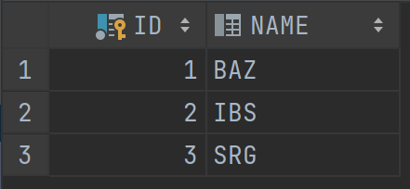
- Получите список сегментов табличного пространства XXX_QDATA.
select segment_name, segment_type from DBA_SEGMENTS where tablespace_name='DDD_QDATA';
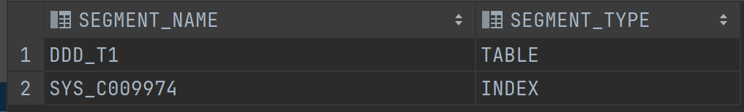
- Определите сегмент таблицы XXX_T1.
select segment_name, segment_type from DBA_SEGMENTS where segment_name='DDD_T1';
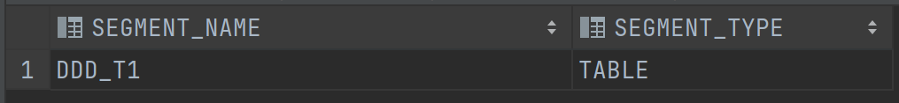
- Определите остальные сегменты.
select segment_name, segment_type from DBA_SEGMENTS;
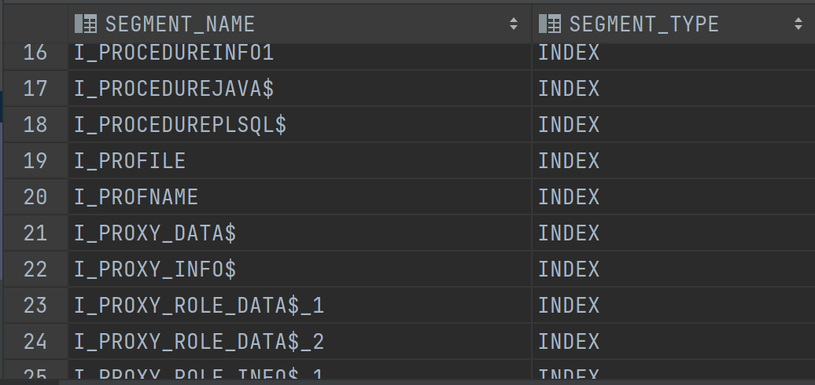
- Удалите (DROP) таблицу XXX_T1.
drop table DDD_T1;
- Получите список сегментов табличного пространства XXX_QDATA. Определите сегмент таблицы XXX_T1. Выполните SELECT-запрос к представлению USER_RECYCLEBIN, поясните результат.
select segment_name from DBA_SEGMENTS where tablespace_name='DDD_QDATA';
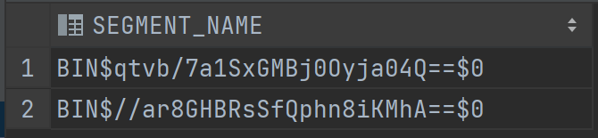
select * from user_recyclebin;
- Восстановите (FLASHBACK) удаленную таблицу.
flashback table DDD_T1 to before drop;
- Выполните PL/SQL-скрипт, заполняющий таблицу XXX_T1 данными (10000 строк).
BEGIN
FOR k IN 4..10004
LOOP
insert into DDD_T1 values(k, 'A');
END LOOP;
COMMIT;
END;

- Определите сколько в сегменте таблицы XXX_T1 экстентов, их размер в блоках и байтах.
select extent_id, blocks, bytes from DBA_EXTENTS where SEGMENT_NAME='DDD_T1';
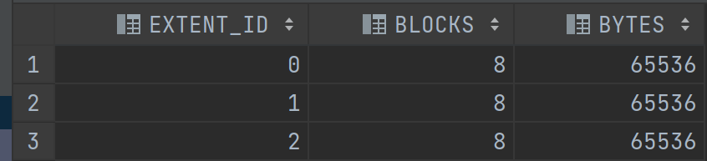
- Получите перечень всех экстентов в базе данных.
select extent_id, blocks, bytes from DBA_EXTENTS;
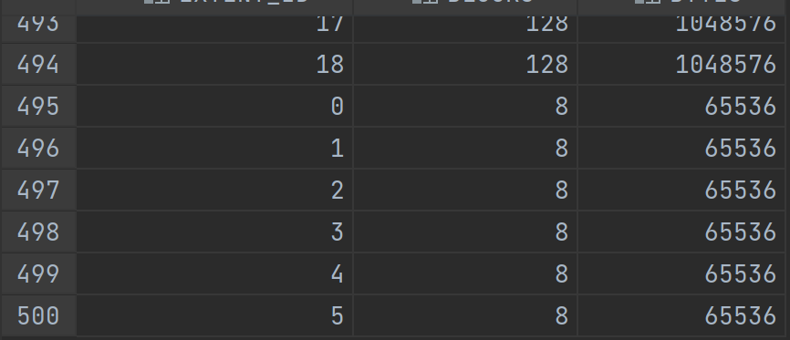
- Исследуйте значения псевдостолбца RowId в таблице XXX_T1 и других таблицах. Поясните формат и использование RowId.
select ID, Name, RowId from DDD_T1;
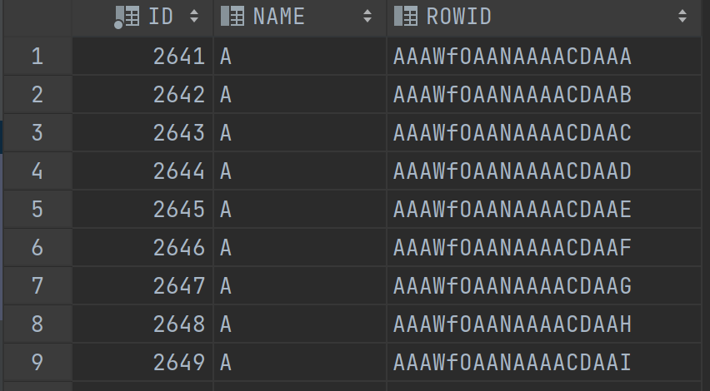
- Исследуйте значения псевдостолбца RowSCN в таблице XXX_T1 и других таблицах.
select ID, Name, RowId, ora_RowSCN from DDD_T1;
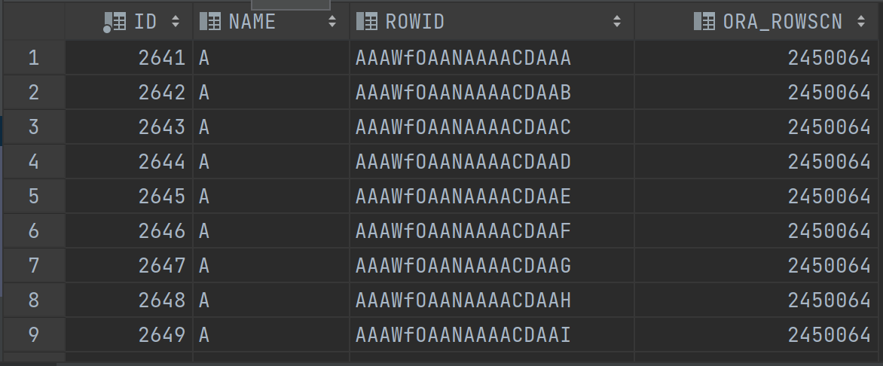
- (*) Измените таблицу так, чтобы для каждой строки RowSCN выставлялся индивидуально.
- Продемонстрируйте работу преподавателю.
- Удалите табличное пространство XXX_QDATA и его файл.

Ответьте на следующие вопросы
- Что такое сегмент табличного пространства?
Сегмент – область на диске, выделяемая под объекты. Сегменты типизируются в зависимости от типа данных, хранящихся в них – сегменты таблиц, сегменты индексов, сегменты кластеров и т.д.(всего 10 типов).

- Перечислите типы сегментов?
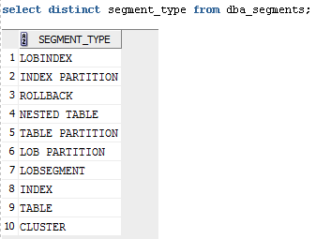
- Как получить все типы сегментов?
- Удаляется ли (или сокращается) сегмент таблицы при удалении (DELETE) всех строк таблицы?
Сразу после создания таблицы сегмент не создается. Сегмент хранит только данные, поэтому он создается только при добавлении данных (в примере строки в таблицу). При удалении строк (delete) из таблицы, сегмент не удаляется.
- Что происходит с сегментом таблицы XXX_T1 при удалении ее оператором drop table XXX_T1?
При удалении таблицы (drop table) изменяется имя сегмента, и информация об удалении записывается в словарь базы данных.
- Поясните назначение представление USER_RECYCLEBIN.
Таблица и ее содержимое (сегмент) могут быть восстановлены с помощью механизма RECYCLEBIN.
- Что происходит с сегментом таблицы XXX_T1 при удалении ее оператором drop table XXX_T1 purge?
Для удаления RECYCLEBIN-сегмента применяется команда PURGE
- Что такое экстент табличного пространства?
Экстент – непрерывный фрагмент дисковой памяти. Является единицей выделения вторичной памяти (выделяется целым числом экстентов). Когда экстент заполняется выделяется следующий. Размер экстента варьируется от одного блока до 2 Гб.
- Поясните назначение опции UNIFORM при создании табличного пространства.
Если при создании табличного пространства задана опция UNIFORM, то все экстенты имеют одинаковую длину.
- Что такое блок данных табличного пространства?
Блок – минимальная единица объема памяти, применяемая при записи и чтении данных. Размер кратен 2К, и должен быть кратен величине блока операционной системы (2К, 4К, 8К, допустимы 16К, 32К).
- Где и как задается его размер?

Устанавливается в файле параметров экземпляра при создании БД.
- Как выяснить размер блока?
В табличном пространстве все блоки одного размера.
select extent_id, blocks, bytes from DBA_EXTENTS where SEGMENT_NAME='DDD_T1';

